- включение и выключение света;
- крутит перед лицом ленточки, верёвочки;
- многократно пересматривает определённые эпизоды видео и т.д.

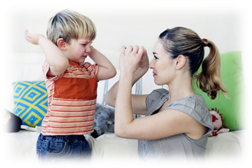
ОСЯЗАНИЕ
Гиперчувствительность:
- негативно реагирует на прикосновения к своему телу, не любит объятий;
- не любит расчёсывать волосы;
- при попадании капли чего-либо на одежду переодевается или раздевается;
- не любит ходить босиком по траве
- избегает контакта с пластилином, пальчиковыми красками, слаймом и т.д.
Гипочувствительность:
- не может по прикосновению определить до какой части тела дотронулись;
- новые игрушки, предметы, книги пробует «на зуб»;
- надевает одежду шиворот-навыворот или задом-наперёд;
- на ощупь не может определить форму предмета или сам предмет и т.д.
Сенсорный поиск:
- длительные игры с водой, песком, пластилином, слаймом;
- трогает на улице кору деревьев, стены, заборы и другие поверхности;
- любит находиться в сенсорном чулке или забираться в маленькие пространства;
- щипает себя, кусает;
- размазывает по себе пену для бритья, крем, зубную пасту, краски и т.д.

Примеры игр и пособий для развития сенсорных систем ребёнка
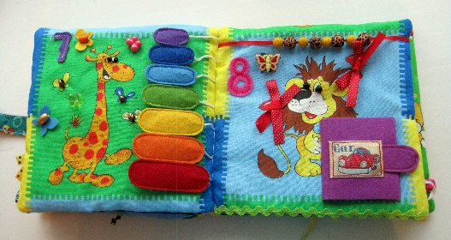
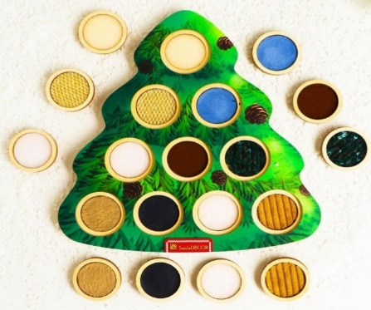
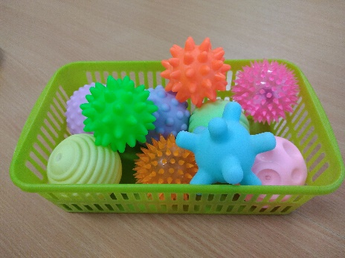

Государственное учреждение образования «Могилевский областной центр коррекционно-развивающего обучения и реабилитации»

Развитие сенсорной системы ребенка

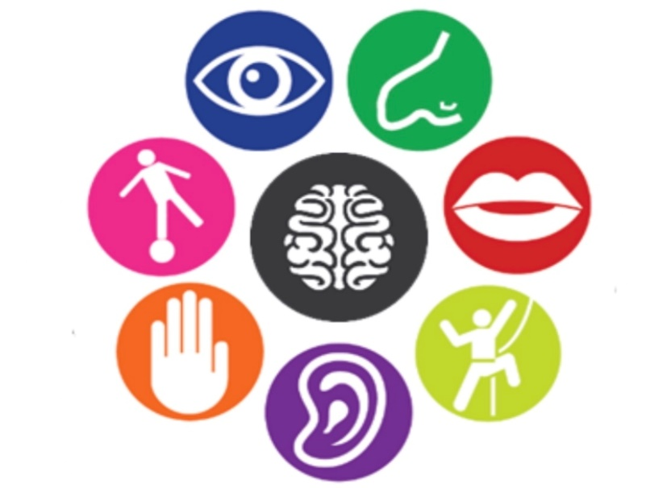

Могилев, 2025

Нарушения восприятия и обработки информации, которая поступает к человеку из внешнего мира, можно разделить на следующие группы:
- гиперчувствительность (повышенная чувствительность к ощущениям) предполагает проявление у ребёнка какой-нибудь формы поведения с функцией избегания, ведущего к защите от неприятных для него ощущений.
Например, ребёнок закрывает руками уши при работающем фене или громко кричит при приближении к песочнице.
- гипочувствительность (пониженная чувствительность к ощущениям) предполагает, что одноразовое воздействие некоторых объектов и явлений окружающего мира на ребёнка недостаточно для того, чтобы он обратил на них своё внимание или получил достаточное количество ощущений. Может проявляться в отсутствии реакции.
Например, взрослый зовёт ребёнка по имени, а он не поворачивает голову в его строну.
- сенсорный поиск предполагает, что ребёнок сам стремится к получению сверхощущений (более сильные и более длительные по степени воздействия), и выражен он в повторяющемся поведении, которое принято называть самостимуляцией или стереотипным поведением.
Как проявляются эти нарушения относительно каждой из систем?
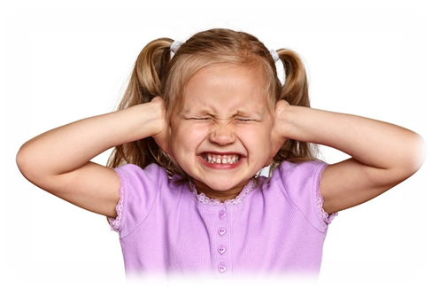
СЛУХ
Гиперчувствительность:
- отвлекается на звуки, которые обычно не замечаются другими (гул холодильника, тиканье часов);
- пугается звука фена, пылесоса, слива в унитазе;
- боится поездок в метро, закрывает уши руками;
- избегает шумных многолюдных мест и т.д.
Гипочувствительность:
- не реагирует на словесное обращение;
- слушает музыку на большой громкости, подносит источник звука вплотную к уху;
- нуждается в переповторении инструкции;
- не может найти источник звука и т.д.
Сенсорный поиск:
- стучит кубиками по разным поверхностям;
- переключает тумблер громкости с «тихо» на «громко» и наоборот во время прослушивания музыки;
- многократно прослушивает определённые эпизоды мультфильма или музыкальной композиции или сам повторяет фразы «как попугай».
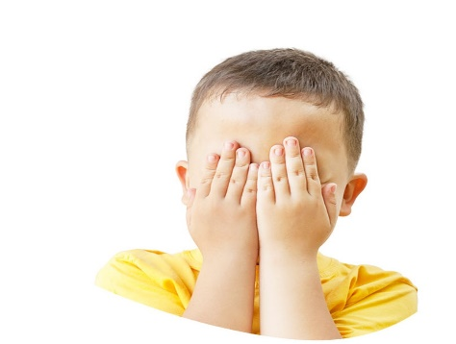
ЗРЕНИЕ
Гиперчувствительность:
- щурится или закрывает глаза на яркий свет;
- отводит взгляд от мерцающих огней;
- трёт глаза при просмотре телевизора;
- испытывает головную боль при чтении и т.д.
Гипочувствительность:
- не замечает изменений в пространстве;
- путает схожие по написанию буквы и знаки;
- держит книгу слишком близко к глазам при чтении;
- не удерживает взгляд на предмете при движении и т.д.
Сенсорный поиск:
- продолжительное наблюдение за новогодними гирляндами, бегущей строкой рекламы;

